
Муниципальное бюджетное дошкольное образовательное учреждение детский сад №4
с. Месягутово муниципального района Дуванский район Республики Башкортостан

ПАСПОРТ КАБИНЕТА
учителя-логопеда
Низамутдиновой Алии Ильдаровны

Логопедический кабинет –
пространство для творчества педагога.

“Дети должны жить в мире красоты, игры, сказки,
музыки, рисунка, фантазии, творчества.
Этот мир должен окружать ребёнка и тогда,
когда мы хотим научить его читать и писать.
Да, от того, как будет чувствовать себя ребёнок,
поднимаясь на первую ступеньку лестницы
познания, что он будет переживать, зависит весь его
дальнейший путь к знаниям.»
Сухомлинский В.А

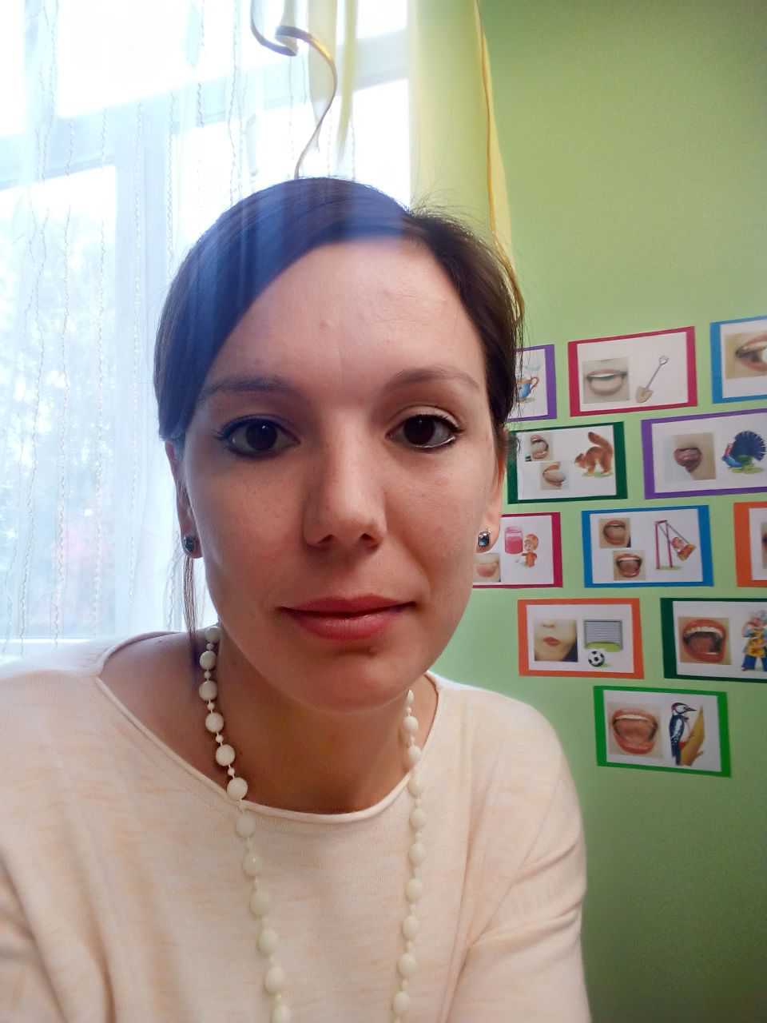
Низамутдинова Алия Ильдаровна - учитель-логопед Муниципального бюджетного дошкольного образовательного учреждения детский сад №4 с. Месягутово муниципального района Дуванский район Республики Башкортостан.

Год рождения: 1988г;
Образование: высшее. Федеральное государственное бюджетное образовательное учреждение высшего профессионального образования "Башкирский государственный педагогический университет им. М. Акмуллы";
Педагогический стаж работы: 7 лет;
Общий трудовой стаж: 11 лет;
Категория: Первая квалификационная категория;
Курсы повышения квалификации:
ГБПОУ «Месягутовский педагогический колледж» по программе «Психолого- педагогическое сопровождение детей с ограниченными возможностями здоровья в условиях ДОО в рамках внедрения ФГОС», 2018г.

Цель и задачи логопедического кабинета:
Цель: Своевременное исправление речевых нарушений у детей
дошкольного возраста.
Задачи:
• Обследование воспитанников ДОУ и выявление среди них детей, нуждающихся в профилактической и речевой помощи,
• Изучение уровня речевого, познавательного, социально-личностного, нуждающихся в логопедической поддержке, определение основных направлений и содержание работы.
• Создание развивающей среды и благоприятного психологического климата для обеспечения помощи детям по исправлению имеющихся нарушений.
• Проведение обследования ребенка с целью разработки индивидуальной программы развития.
• Проведение подгрупповых и индивидуальных коррекционных занятий.
• Оказание консультативной помощи педагогам, родителям.

Направления работы логопеда
1. Диагностика: мониторинг /промежуточный и конечный/ качества
логопедических услуг.
2. Коррекция: индивидуальная; подгрупповая; групповая.
3. Организационно – методическая поддержка: педсоветы; семинары;
круглый стол; деловые и деятельные игры.
4. Просветительско – профилактическое сопровождение: родителей;
воспитателей через родительские собрания; выступления; оформление
тематических папок.
5. Консультационная помощь родителей и воспитателей через индивидуальные и групповые тематические консультации.

Циклограмма рабочего времени
учителя-логопеда на 2020-2021 учебный год
День недели | Время проведения и вид деятельности
Понедельник  (8:30 – 12:30) | 8:30-8:50 - работа с детьми согласно графику индивидуальной работы  9:10–9:40– логопедическое занятие по формированию звукопроизношения (подготовительная группа)  9:45-10:05 – логопедическое занятие по формированию звукопроизношения (старшая группа)  10:10- 12:15 - работа с детьми согласно графику индивидуальной работы  12:15- 12:30 - работа с документацией (планирование коррекционной работы воспитателя на 2 половину дня)
Вторник  (8:00 – 12:30) | 8:30-8:50 - работа с детьми согласно графику индивидуальной работы  9:10–9:40– логопедическое занятие по формированию связной речи (подготовительная группа)  9:45-10:05- логопедическое занятие по формированию связной речи (старшая группа)  10:10- 12:15 - работа с детьми согласно графику индивидуальной работы  12:15- 12:30 – работа с документацией (планирование коррекционной работы воспитателя на 2 половину дня)
Среда  (8:30 – 12:30) | 8:30-8:50 - работа с детьми согласно графику индивидуальной работы, участие в режимных моментах  9:10–9:30– логопедическое занятие по формированию лексико-грамматических средств языка (старшая группа)  9:35-12:00- логопедическое занятие по формированию связной речи (старшая группа)  10:10- 12:15 - работа с детьми согласно графику индивидуальной работы  12:15- 12:30 – работа с документацией (планирование коррекционной работы воспитателя на 2 половину дня, оформление индивидуальных тетрадей)
Четверг  (8:30 – 12:30) | 8:30-8:50 - работа с детьми согласно графику индивидуальной работы  9:10–9:40– логопедическое занятие по формированию звукопроизношения (подготовительная группа)  9:45-12:00- работа с детьми согласно графику индивидуальной работы  12:00- 12:30 – работа с документацией (планирование коррекционной работы воспитателя на 2 половину дня, оформление индивидуальных тетрадей)
Пятница  (8:30 – 12:30) | 8:30-8:50 - работа с детьми согласно графику индивидуальной работы  9:00–11:30– логопедическое занятие по формированию звукопроизношения  10:20-11:00 – работа с детьми согласно графику индивидуальной работы  11-00- 12-00- консультационная работа с воспитателями и специалистами  12-30- консультация родителей

Общая площадь кабинета – 6 кв. м.
В кабинете предусмотрено рабочее место учителя- логопеда и 8 мест для занятий с детьми.
В логопедическом кабинете проводятся индивидуальные и подгрупповые занятия с детьми в возрасте 5- 7 лет.

По оснащению и применению кабинет разделён на зоны:
-Зона артикуляционной моторики и постановки звуков
-Зона развития речевого дыхания
-Зона дифференциации звуков речи
-Зона развития фонематического слуха
-Зона мелкой моторики
-Зона автоматизации звуков речи
-Зона коррекции лексико-грамматического строя и связной речи
-Зона обучения грамоте, коррекции нарушений процессов чтения и письма.

Оснащение логопедического кабинета
1. Настенное зеркало (1.5м — 0.5м) — 1 шт.
2. Детские столы — 3 шт.
3. Детские стулья — 10 шт.
4. Настенная полка для пособий — 1 шт.
5. Зеркала для индивидуальной работы — 13 шт.
6. Настенная магнитная доска — 1 шт.
7. Лампа дневного освещения над зеркалом – 2 шт.
8. Коробки и папки для хранения пособий.
9. Мольберт – 1 шт.
10. Песочный столик с подсветкой
Оснащение зоны индивидуальной
работы с детьми
1. Набор медицинский одноразовых шпателей
2. Спиртовые салфетки.
3. Вата стерильная.
4. Пособия для индивидуальной работы, картотека предметных картинок на каждый звук.
5. Текстовой материал для автоматизации и дифференциации звуков, работы над слоговой структурой слова.
6. Материалы для обследования устной речи.
Программно-методическое обеспечение
логопедического кабинета:
1. Папка «Нормативно-правовое и организационное обеспечение специалиста» (нормативно правовые документы в соответствии с должностью, организационные – должностная инструкция, инструкция по охране труда, инструкция по безопасности жизнедеятельности воспитанников, циклограмма деятельности, график работы, расписание образовательной, коррекционно-развивающей деятельности с детьми).
2. Перспективный план
3. Список детей логопедической группы
4. Календарно-тематическое планирование
5. Журнал «Первичное обследование речи детей»
6. Индивидуальные речевые карты
7. Папка с материалами по взаимодействию с родителями
8. Папка с материалами по работе с педагогами и другими
специалистами
9. Планы индивидуальных, фронтальных, подгрупповых занятий
10. Индивидуальные тетради детей
11. Папки «Отчетная документация» (аналитические справки
деятельности за учебный год)
12. Программа логопедической работы по преодолению общего
недоразвития речи у детей. Т.Б. Филичева, Г.В. Чиркина, Т.В. Туманова,
С.А. Миронова, А.В. Лагутина.
13. Адаптированная основная общеобразовательная программа для детей старшего дошкольного возраста с тяжелыми нарушениями речи.

Специальная литература
Программно-методическое сопровождение | Поваляева М.А. Справочник логопеда - Ростов-на-Дону: «Феникс», 2002. - 448 с.
Диагностика | О.Б. Иншакова : Альбом для логопеда Серия: Коррекционная педагогика Издательство: Владос, 2008
Коррекция звукопроизношения, автоматизация, дифференциация. | 1.Комарова, Л.А. Автоматизация звука Ш в игровых упражнениях. Альбом дошкольника— М.: Издательство ГНОМ и Д, 2008. — 32 с.  (а также для звуков Ж, Щ, Ч, С, Сь, З, Зь, Ц, Л, Ль, Р, Рь)  2.Серия логопедических тетрадей «Солнечные ступеньки» на звуки С, Сь, З, Зь, Ц, Ч, Щ, Ш, Ж, Л, Ль, Р, Рь,  3. Альбомы по автоматизации звуков В.В. Коноваленко, С.В. Коноваленко, Коноваленко
Коррекция и развитие лексико-грамматического строя речи | 1.Теремкова Н.Э. Логопедические домашние задания для детей 5-7 лет с ОНР. Альбом 1. – М.: Издательство «ГНОМ и Д», 2007. – 48 с. – 2 шт.  2.Теремкова Н.Э. Логопедические домашние задания для детей 5-7 лет с ОНР. Альбом 2. – М.: Издательство «ГНОМ и Д», 2006. – 32 с. – 2шт.  3. Теремкова Н.Э. Логопедические домашние задания для детей 5-7 лет с ОНР. Альбом 3. – М.: Издательство «ГНОМ и Д», 2006. – 32 с – 2 шт  4. Теремкова Н.Э. Логопедические домашние задания для детей 5-7 лет с ОНР. Альбом 4. – М.: Издательство «ГНОМ и Д», 2007. – 32 с – 2 шт
Коррекция и развитие связной речи | Гомзяк О.С. «Говорим правильно в 6-7 лет.Конспекты занятий по развитию связной речи в подготовительной логогруппе». Комплект «Комплексный подход к преодолению ОНР у дошкольников» -М.,2009.
Конспекты коррекционно-образовательной деятельности (комплексные) | Папка
Коррекция мелкой моторики рук | Крупенчук О.И. «Ладушки» пальчиковые игры для малышей, СПб,2010г.
Подготовка детей к обучению грамоте в школе | "Солнечные ступеньки", серия "Рабочие тетради дошкольника" Обучение грамоте (часть 1, часть 2).  Гомзяк О. Говорим правильно в 6-7 лет, Альбом 1,2,3 упражнений по обучению грамоте детей подготовительной к школе логогруппы, 2009.  Гомзяк О.С. «Говорим правильно в 6-7 лет. Конспекты фронтальных занятий в подготовительной к школе логогруппе- 1,2,3 период». Комплект «Комплексный подход к преодолению ОНР у дошкольников» -М.,2009.
Формирование психических процессов | Папка

Картотека пособий в
логопедическом кабинете
Разделы | Дидактические игры и пособия
Развитие внимания, памяти, словесно-логического мышления, зрительно-пространственных отношений, эмоций. | «Отгадай-ка», «Найди тень», «Угадай что это?», «Больше-меньше», «Посмотри и запомни», «Прятки», «Электронная муха», «Найди похожее», «Найди отличия», «Улитки», «Логический поезд», «Всё о времени», «Размышляй-ка», «Логическая цепочка», «Сложи квадрат», «Чудо-крестики», «Сложи узор», «Цифры», «Почтовый ящик» + набор геометрических фигур, мозаики различной конфигурации и сложности; «Четвертый лишний», пирамидка, набор емкостей различного объема и цвета, счетные палочки, «Чудесный мешочек», «Что перепутал художник», «Часть и целое», «Построй дорожку», «Что сначала, что потом», «Парная картинка»; тестовые задания серия «Готов ли ты к школе?» — память, мышление, окружающий мир, развитие речи; пиктограммы, папки с подбором материала для обследования и развития соответствующих психических функций.
Формирование звукопроизношения | «Логопедическое лото –З-Зь, С-Ш, Ш, Ж», «Игры в картинках С-Ш», «Лабиринты», «Звуковая улитка», «Домик пчёлки Жу-жу», «Закончи историю», «Ходилки», «Мыльные пузыри», «Собери листья», «В гости к лягушке», «Назови общий звук в словах», «Снеговик», «Ракета на старт», «Рыбалка», «Составь предложение по картинкам», «Помоги Лунтику», «Лягушка убегает от цапли», «Лягушка ловит комаров», «Проведи дорожку», «Звенит-не звенит», «Необычные цветы», «Найди лишнюю картинку», Логопедическое лото «Подбери и назови», звуковые дорожки, волшебная верёвочка», картотека предметных и сюжетных картинок на звуки; тексты для автоматизации и дифференциации поставленных звуков; комплексы артикуляционной гимнастики, профили звуков
Формирование фонематического восприятия и навыков звукового анализа. | Набор звучащих предметов (погремушки, бубен, свистулька, свисток, барабан, колокольчики; «Что услышал, что увидел», «Волшебный коврик», «Подари подарки», «Звуковое лото», схемы слова для определения позиции звука в слове, схема предложения (полоски различной длины, с уголком); звуковые модели
Грамота | «Отгадай слова по первым звукам», «Делим слова на слоги», «Дин-Дон», «Читай-считай», «Я учу буквы» -2 шт., «Умный телефон» — 2шт., тестовые задания «Готов ли ты к школе? –обучение грамоте, чтение», «Читаем сами», Магнитная азбука, касса букв, книги «Азбука», слоговые кубики, кубики с буквами, слоговые таблицы, Звуковички, Звукоежка-Буквоежка, принцессы-Гласа и Согласа,коробки для занятий по количеству детей, картинный материал, карточки-задания и т.д.
Формирование лексико-грамматического строя речи | Предметные картинки по темам: «Овощи», «Фрукты», «Одежда», «Обувь», «Мебель», «Головные уборы», «Дом и его части», «Посуда», «Продукты питания», «Животные и их детеныши», «Рыбы», «Птицы», «Игрушки», «Насекомые, «Транспорт», «Семья», «Профессии», «Времена года», «Транспорт» и др.; игры на развитие навыка словообразования; карточки-задания на развитие лексико-грамматического строя; игры на подбор антонимов «Контрасты», «Сравни и узнай», лото «В мире животных», «Животные и их детёныши», «Собери урожай», Лото «Зоопарк», Лото «Все работы хороши», «Кто, что делает», «Кто где живёт?», Магнитный транспорт, «Рифмы», «Чей домик?», «Чей это домик?», «Кто как устроен?», «Времена года», «Четыре сезона –лето», «Прогулка по городу», «Маленькая хозяйка», «Пирамида», «Чего не хватает?», «Рифмочки –нерифмушки», «Овощное лото», лото «Где что растёт», «Что из чего сделано?»
Связная речь | - Схемы для составления рассказов, сюжетные картинки, серии сюжетных картинок, наборы предметных картинок и игрушек для составления сравнительных и описательных рассказов, наборы текстов для пересказа; набор «Кукольный театр», «Сказки», «Истории в картинках» -2ч.
Развитие мелкой моторики рук | волчок, мозаики различных видов, кубики, конструкторы, массажные мячи, деревянные массажёры-2 шт., шнуровки- шнуровальный планшет, ботиночки-2 шт., Укрась ёлку, вкладыши, «Собери бусы», «Волшебный узелок», шарики- Суджок-18 шт., колечки массажные-30 шт., пазлы –простые, сложные, трафареты, шаблоны, контуры, «Выложи из палочек», «Собери обезьянок», «Попади на дерево»
Формирование речевого дыхания | «Сдуй снежинку, листок, ватку, пёрышко», «Подуй на цветочек, вертушку, бабочек, птичек, кораблик», свистульки, мыльные пузыри, «Забей мячик в ворота», Тренажеры: трубка с шариком, Веселая перчатка, Прожорливые фрукты. Цветные пузырьки (стеклянные)

